Mail account:

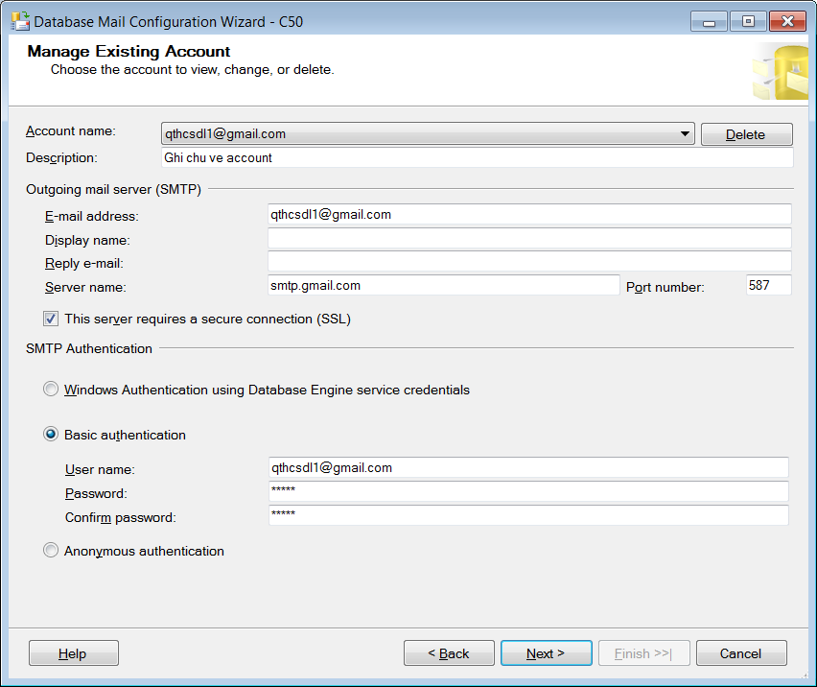

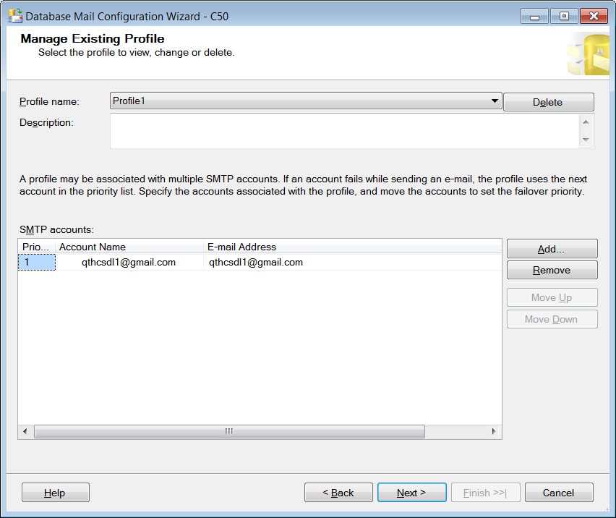

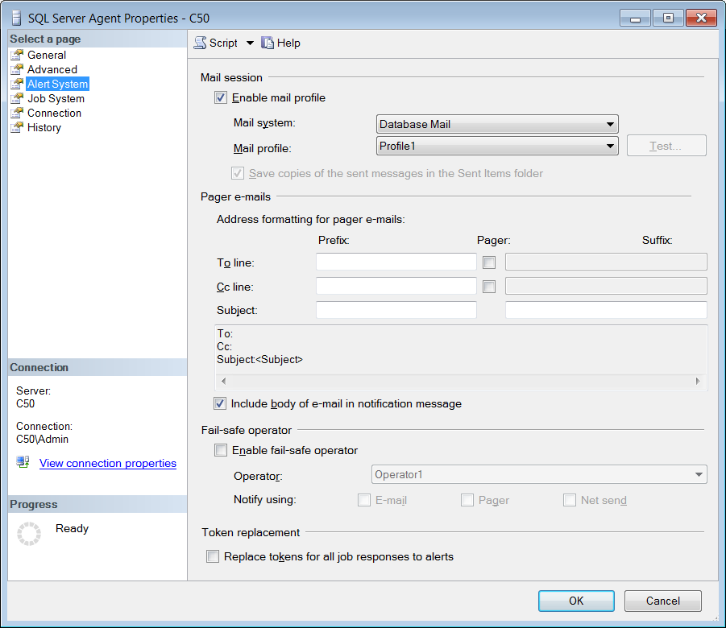

Ví dụ tạo Alert: loại event: loại lỗi thiếu tài nguyên (loại 17)

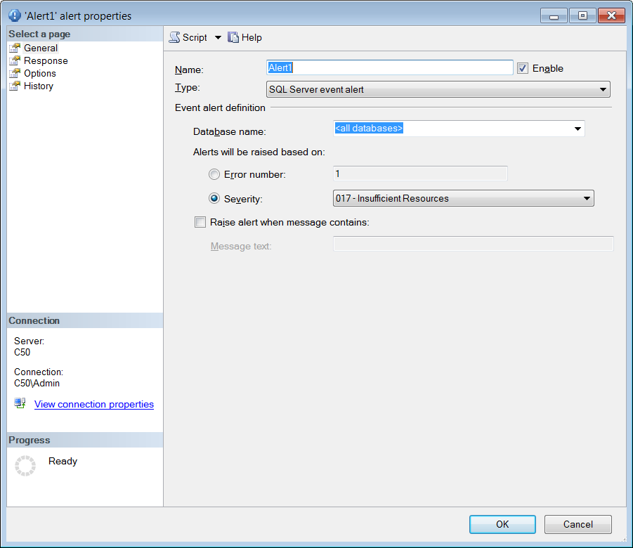

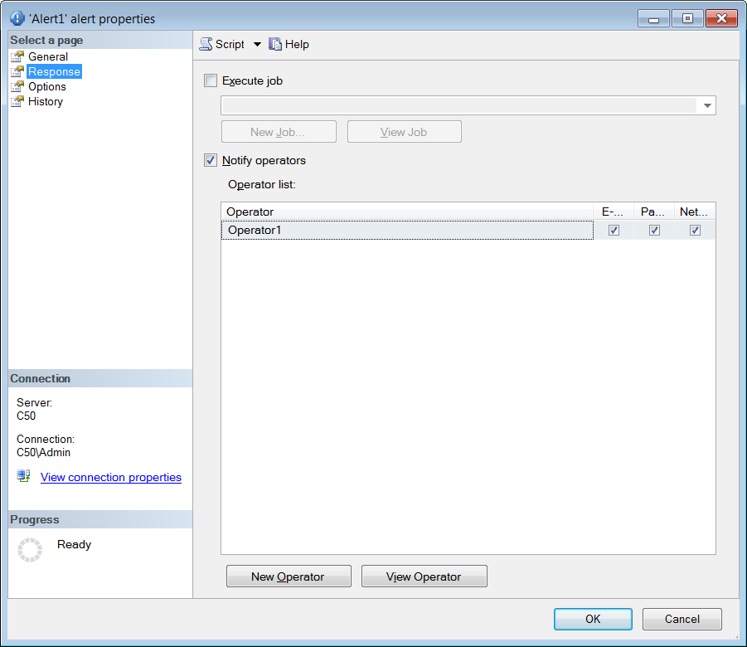

Operator1:

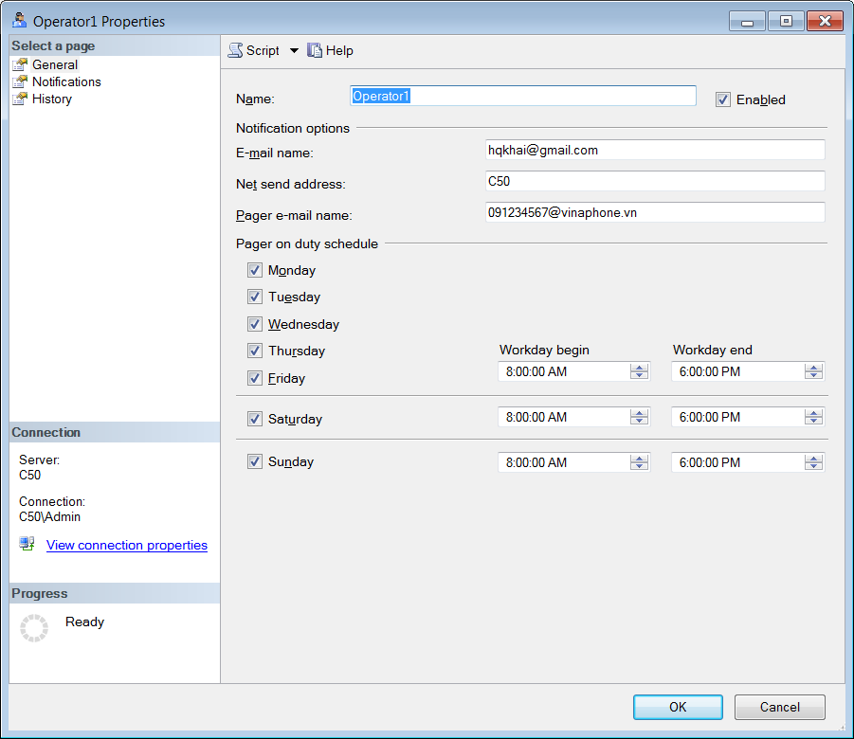

Chạy code để giả lập tạo lỗi loại 17:

Use Northwind

Go

RaisError (N'Loi thieu tai nguyen, loai loi so 17: insufficient resources ! ', 17, 1)

With Log

Go

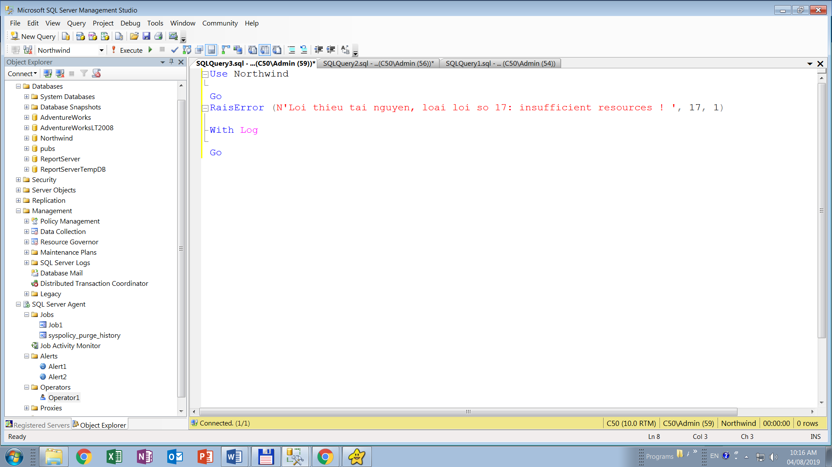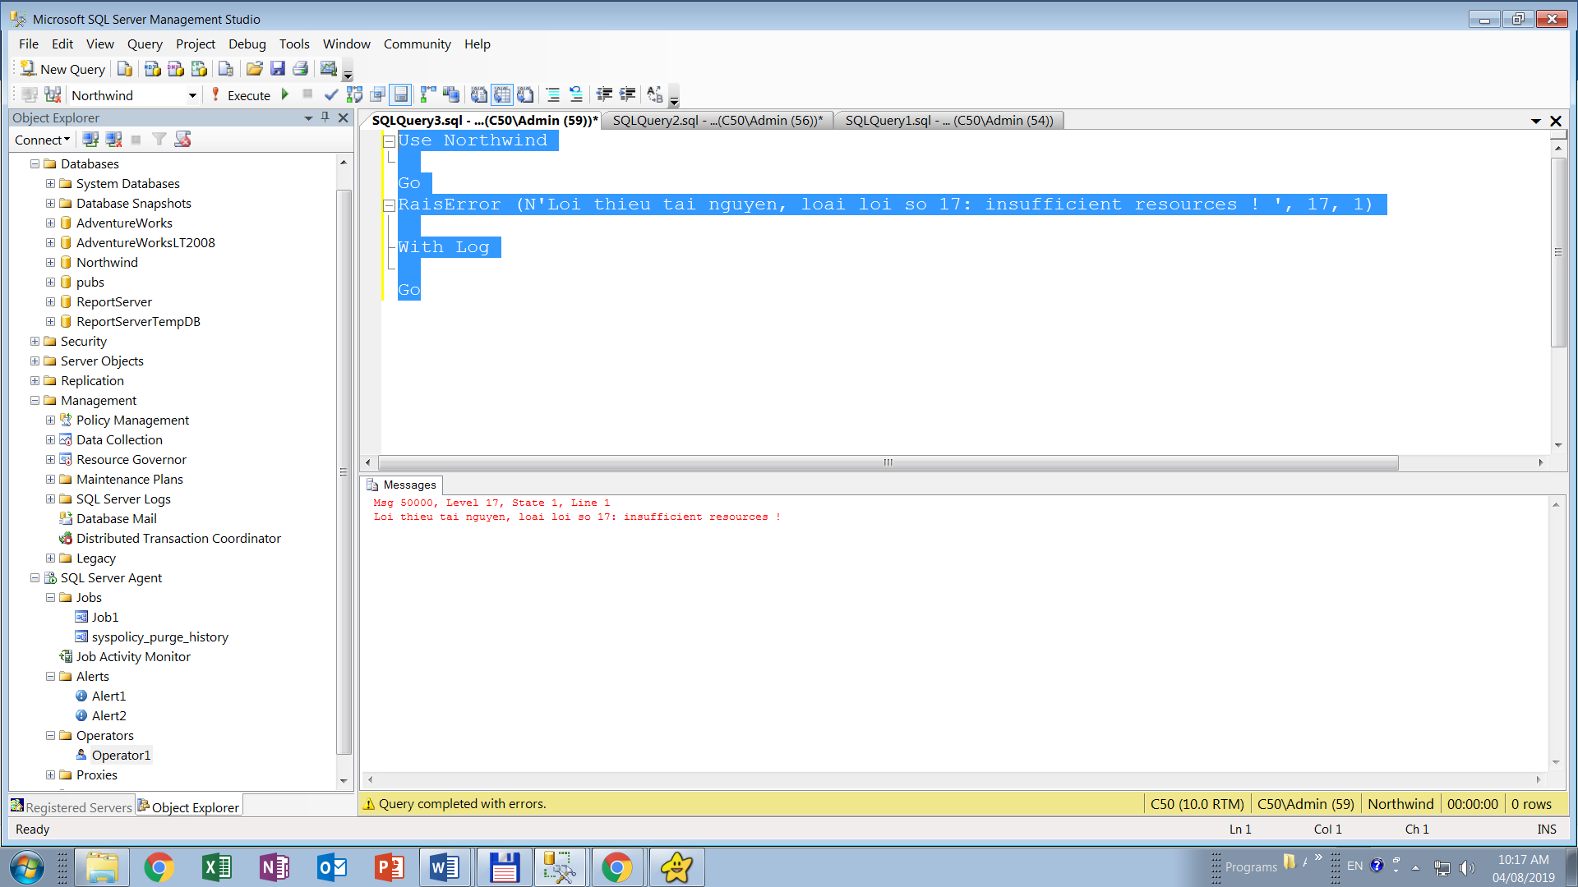

Operator nhận email:

